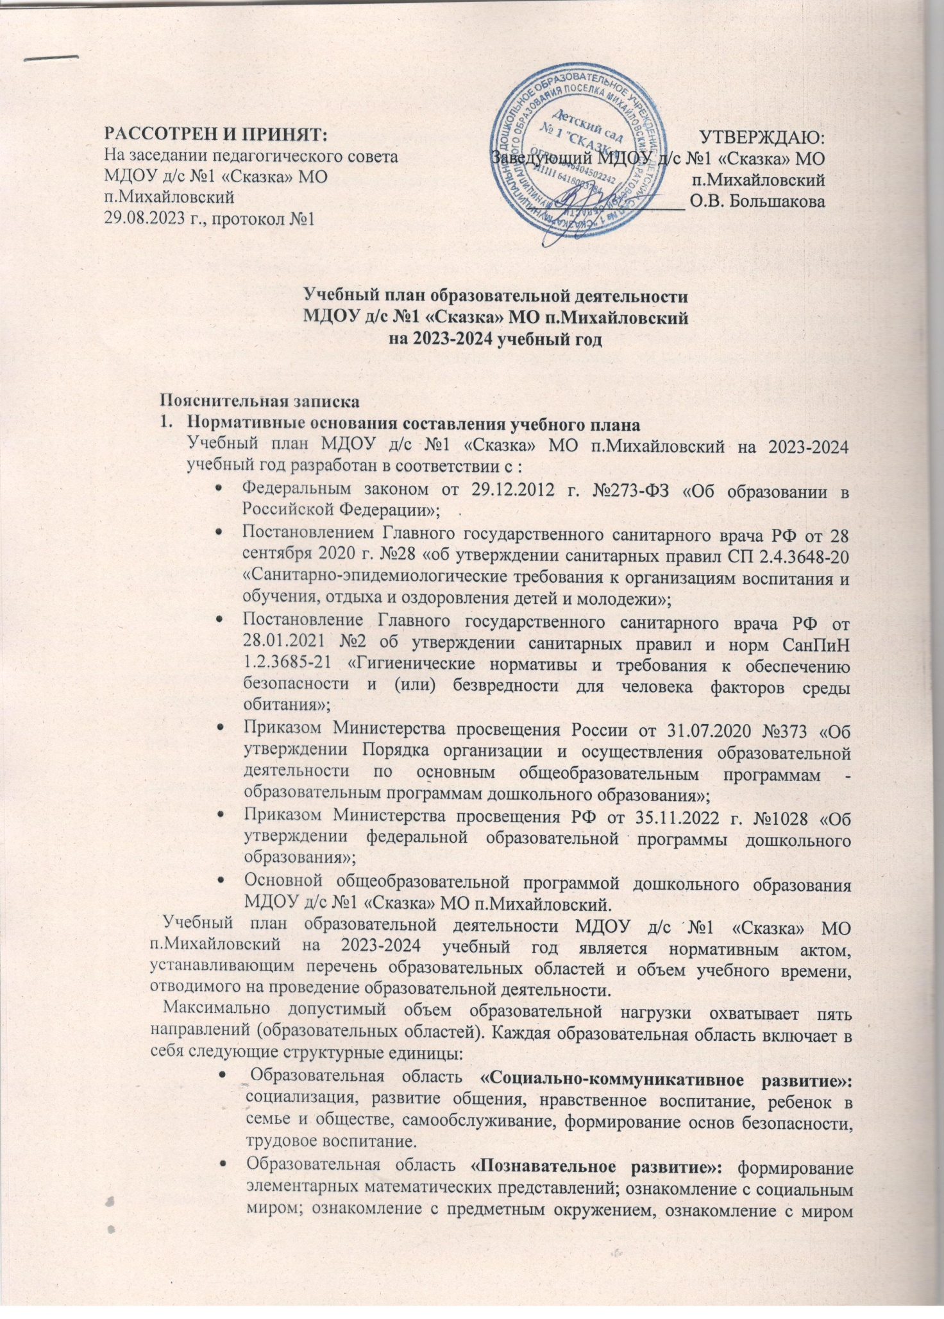

## природы, развитие познавательно- исследовательской деятельности.

## Образовательная область «Речевое развитие»: развитие речи, художественная литература.

## Образовательная область «Художественно - эстетическое развитие»: приобщение к искусству; изобразительная деятельность; конструктивно-модельная деятельность; музыкальная деятельность.

## Образовательная область «Физическое развитие»: формирование начальных представлений о здоровом образе жизни; физическая культура.

## Содержание психолого- педагогической работы строится с учетом интеграции образовательных областей, в соответствии с возрастными возможностями воспитанников, предусматривает решение программых образовательных задачв совместной деятельности взрослого и детей, и самостоятельной деятельности детей не только в рамках образовательной деятельности, но и при проведении режимных моментов.

## Образовательный процесс в ДОУ осуществляется в трех направлениях:

## Образовательная деятельность;

## Совместная деятельность воспитателя и ребенка, строящаяся в партнерской форме;

## Свободная самостоятельная деятельность детей.

## В работе с детьми используются различные формы работы: фронтальная, подгрупповая, индивидуальная. Они примеяются в зависимости от возраста, уровня развития детей, сложности программного и дидактического материала. Таким образом, образовательная деятельность рассматривается педагогами и администрацией ДОУ как важная, но не преобладающая форма обучения.

## Образовательная деятельность с детьми в возрасте от 2-3 лет проводится воспитателями в первой и второй половине дня по подгруппам не более 8-12 человек.

## Образовательная деятельность по музыкальному развитию проводится с целой группой музыкальным руководителем совместно с воспитателем в музыкальном зале 2 раза в неделю. Образовательная деятельность по физической культуре проводится воспитателем с целой группой детей. Образовательная деятельность по физическому развитию с детьми от 3-7 лет проводится 2 раза в неделю в музыкальном зале и один раз в неделю на улице во время проведения прогулки.

## Продолжительность перерывов между образовательной деятельностью во всех возрастных группах составляет 10 минут.

## Индивидуальные коррекционно - развивающие занятия проводятся учителем –логопедом, педагогом-психологом. Они не входят в учебный план МДОУ д/с №1 «Сказка» МО п.Михайловский.

## Максимально допустимый объем недельной образовательной нагрузки

## (составлен в соответствии с ООП ДО МДОУ д/с №1 «Сказка» МО п.Михайловский и СанПиН 1.2.3685-21 «Гигиенические нормативы и требования к обеспечению безопасности и (или) безвредности для человека факторов среды обитания»)

|  |  |  |  |  |  |  |  |  |  |  |  |
| --- | --- | --- | --- | --- | --- | --- | --- | --- | --- | --- | --- |
| № | Виды организации ООД | Разновозрастная (1.6-3 лет) | | Вторая младшая | | Разновозрастная 4-6 лет | | | | Подготовительная группа | |
| Средняягруппа | | Старшаягруппа | |
|  |  | Кол-во | Время | Кол-во | Время | Кол-во | Время | Кол-во | Время | Кол-во | Время |
| 1 | Физическое развитие | 3 | 30мин | 3 | 45мин | 3 | 60 мин | 3 | 75 мин | 3 | 1 ч 30 мин |
| 2 | Познавательное развитие | 2 | 20 мин | 2 | 30 мин | 2 | 40 мин | 3 | 75 мин | 4 | 2 ч |
| 3 | Речевое развитие | 1 | 10 мин | 1 | 15 мин | 1 | 20мин | 2 | 50 мин | 2 | 1 ч |
| 4 | Художественно – эстетическое развитие | 4 | 40 мин | 5 | 75 мин | 5 | 1ч20 ин | 5 | 2 ч 5 мин | 5 | 2 ч30 мин |
|  | Объем недельной нагрузки | 10 | 1ч30 мин | 11 | 2ч 45 мин | 11 | 3ч20 мин | 13 | 5ч25 мин | 14 | 7 ч |
|  | Максимально допустимый объем нагрузки | 1 час30 минут | | 2 часа45 минут | | 4 часа | | 6 часов | | 8 часов 30 минут | |

## Учебный план на 2023-2024 учебный год

|  |  |  |  |  |  |  |  |  |
| --- | --- | --- | --- | --- | --- | --- | --- | --- |
| 1. | Организованная образовательная деятельность | | Возрастные группы | | | | | |
|  | Образовательные области | Базовый вид деятельности | Разновозрастная 1.6-3 лет(2-3 года) | | 2 младшая | Разновозрастная 4-6 лет | | Подготовительная |
| средняя | старшая |
| 1 | Социально – коммуникативное развитие | Задачи решаются в совместной и самостоятельной деятельности в ходе режимных моментов | | | | | | |
| 2 | Познавательное развитие | ФЭМП | | - | 1 | 1 | 1 | 2 |
| Ознакомление с окружающим | | 1 | 1 | 1 | 1 | 1 |
|  | ИТОГО |  | | 1 | 2 | 2 | 2 | 3 |
| 3 | Речевое развитие | Развитие речи | | 1 | 1 | 1 | 1 | 1 |
| Подготовка к обучению грамоте | | - | - | - | 1 | 1 |
| Чтение художественной литературы | | 1 | - | - | - | - |
| ИТОГО |  | | 2 | 1 | 1 | 2 | 2 |
| 4 | Художественно-эстетическое развитие | Музыка | | 2 | 2 | 2 | 2 | 2 |
| Рисование | | 1 | 1 | 1 | 2 | 2 |
| Лепка | | 0,5 | 0,5 | 0,5 | 0,5 | 0,5 |
| Аппликация | | - | 0,5 | 0,5 | 0,5 | 0,5 |
| Конструирование | | - | - | 1 | 1 | 1 |
| ИТОГО |  | | 4 | 5 | 5 | 6 | 6 |
| 5 | Физическое развитие | Физкультура в зале | | 2 | 2 | 2 | 2 | 2 |
| Физкультура на улице | | 1 | 1 | 1 | 1 | 1 |
|  | ИТОГО |  | | 3 | 3 | 3 | 3 | 3 |
| Количество ОД (занятий) в неделю | | | | 10 | 10 | 11 | 13 | 14 |
| Количество ОД (занятий) в учебном году | | | | 360 | 360 | 396 | 468 | 504 |
| 2. | Оздоровительная работа | | | 1.6 - 3 | 3-4 | 4-5 | 5-6 | 6-7 |
| Утренняя гимнастика | ежедневно | | | | | | |
| Закаливающие процедуры | ежедневно | | | | | | |
| Гигиенические процедуры | ежедневно | | | | | | |
| 3 | Взаимодействие взрослого с детьми | 1.6-3 | | | 3-4 | 4-5 | 5-6 | 6-7 |
| Чтение художественной литературы | ежедневно | | | | | | |
| Ситуативные беседы в ходе режимных моментов | ежедневно | | | | | | |
| Дежурство | ежедневно | | | | | | |
| Прогулка | ежедневно | | | | | | |
| Дидактические игры и развивающие игры:Подвижные игры, Наблюдения:Труд | ежедневно | | | | | | |
| Просмотр мультфильмов или спектаклей | 1 раз в месяц | | | 1 раз в месяц | 2 раза в месяц | 2 раза в месяц | 3-4 раза в месяц |
| Развлечения | 1 раз в месяц | | | 1 раз в месяц | 1 раз в месяц | 1 раз в месяц | 1 раз в месяц |
| 4 | Самостоятельная деятельность детей |  | | |  |  |  |  |
| Самостоятельная игра | ежедневно | | | | | | |
| Познавательно – исследовательская деятельность | ежедневно | | | | | | |
| Самостоятельная деятельность в центрах развития | ежедневно | | | | | | |